2éme SEJOUR GOLFIQUE A BIARRITZ
Du Dimanche 16 Octobre au Samedi 22 Octobre 2022
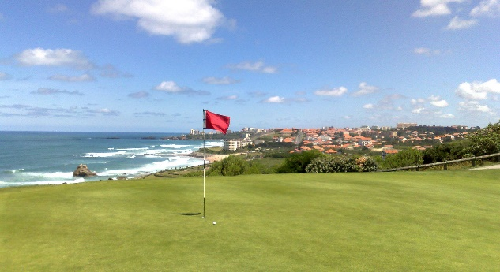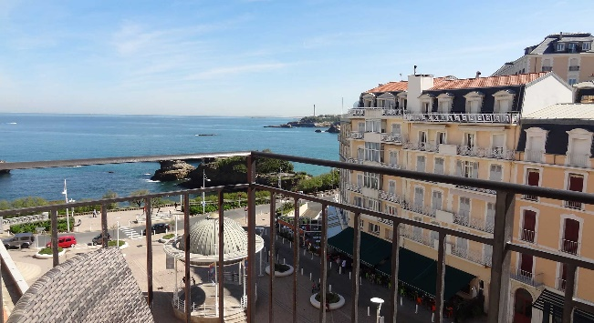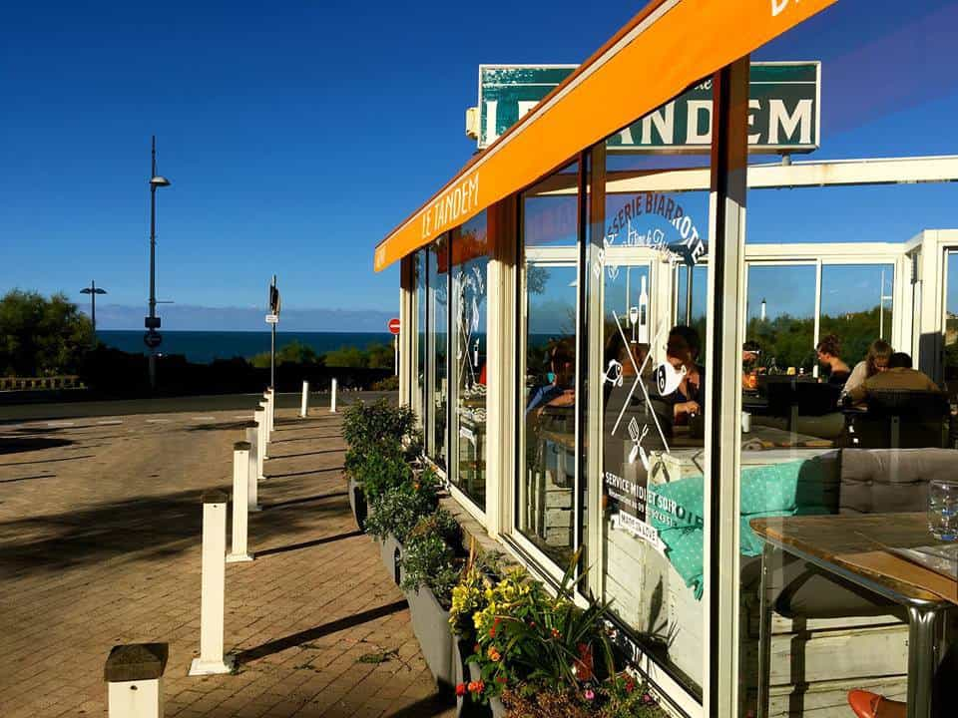
- HEBERGEMENT 6 NUITS
Du dimanche 16 Octobre soir au samedi 22 Octobre après petit déjeuner
. 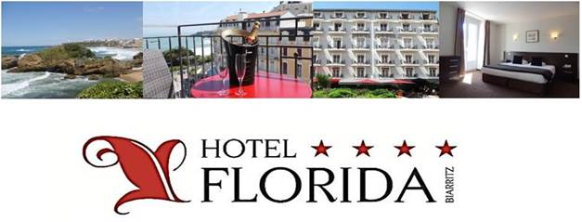
Diner Restaurant TANDEM , de l’autre côté de la place EUGENIE, 5 repas (le diner mercredi soir étant libre, on peut aussi manger sur place , à définir à l’arrivée) .
GOLFS : Moliets, Seignosse, Epherra, le phare Biarritz
1 option mercredi GOLF CHIBERTA : 18 trous IMPERATRICE( index 35 maxi), si le nombre de joueurs intéressés est supérieur à 12, pour prix de groupe, et si le temps le permet..
FORFAIT HEBERGEMENT : Nuit et Petit déjeuner compris Chambres vue Océan , petit balcon :140 €/jour/couple (840€), 125/jour/single. (750€)

Hébergement : 420€ vue Océan / personne, single 750€ vue Océan single
Repas 20€ * 6 jours soit 120€/ personne

Forfait SEJOUR : 540 € / personne chambre double/twin vue océan, 870 € en single

FORFAIT GOLF PASS :
2 G.F. , 3 GF ,Epherra , Chiberta à payer sur place.
Réserver par mail, je reprendrai contact avec vous
A réserver le plus tôt possible pour avoir le choix.

Renseignements:
RODRIGUES Julio rjulio.asghp@gmail.com 06 16 83 09 25
Inscriptions:
Pour réserver envoyer le bulletin d'inscription dument complété à
RODRIGUES Julio 101 avenue de la République 83210 LA FARLEDE
Pour le séjour :
- 1 chèque de réservation à l’ordre de l’ASGHP 300 € par couple ( 200 € single), restitution au paiement sur place.
BULLETIN D’INSCRIPTION BIARRITZ
16 au 22 Octobre 2022

HEBERGEMENT : CHAMBRE DOUBLE SINGLE (entourer la mention)

NOM …………………………………………………. Adresse mail :………………………………
PRENOM …………………………………………………..
N° de licence……………………………………..
NOM ………………………………………………. Téléphone : ………………………………….
PRENOM………………………………………….
N° de licence ……………………….
Déclare (ent) être à jour de sa cotisation à l’ASGHP, non joueur y compris

Hebergement : Chambre double/twin Vue Océan
Chambre single Vue Océan

PASS GREEN FEES : 2 parcours 3 parcours Epherra (aujourd’hui 45 €)

Merci de bien définir vos choix afin que l’on puisse organiser au mieux les lieux et horaires des parcours et les hébergements.

